

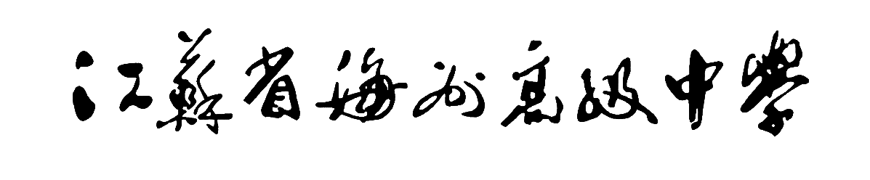
学生社团、兴趣小组项目计划书

项目名称：

申 报 部门：
项目负责人：
联系电话：
E-Mail：
填写日期：

- 指导思想：

。
- 目标要求：

。
三、预期成果：

- 项目工作小组成员（指导教师）

。
- 活动具体工作安排
学生姓名：

活动时间安排：
拟定辅导课时数
活动地点：
活动计划（辅导措施）：
活动时间 活动内容 指导教师

年级管委会意见： 教学部意见：
年 月 日 年 月 日

